Акционерное общество
“ХАРП-ЭНЕРГО-ГАЗ”
Юридический адрес: 629420, ЯНАО, г.о. город Лабытнанги, пгт. Харп, кв. Северный, д.3
ОГРН 1058900013369, ИНН 8901016850, КПП 890801001
Тел./факс (349-92) 7-42-12 E-mail: priemnaya@harpenergogaz.ru
Почтовый адрес: 629420, ЯНАО, г.о. город Лабытнанги, пгт. Харп, кв. Северный, д.3

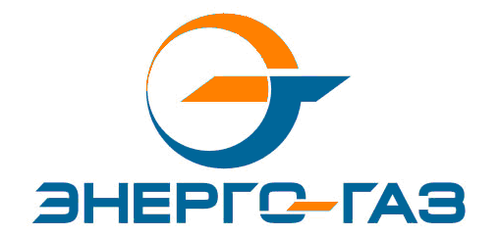

п.п. Г ) п. 19 Стандартов

Зона деятельности
Акционерного общества «Харп-Энерго-Газ»

Предприятие Открытое акционерное общество «Харп-Энерго-Газ» (ОАО «Харп-Энерго-Газ») создано в 2006 году. В январе 2019 года Предприятие ОАО «Харп-Энерго-Газ» реорганизовано в АО «Харп-Энерго-Газ».
В собственности предприятия, на территории п. Харп, находятся часть электрических сетей, Теплоэлектростанция ТЭС Харп-12 п. Харп, ЯНАО.
Основные направления деятельности АО «Харп-Энерго-Газ»:
- выработка, передача и распределение электрической энергии;
- техническое обслуживание и эксплуатация оборудования, зданий и сооружений;
- технологическое присоединение объектов к электрическим сетям;
- монтажные и пусконаладочные работы электрических сетей и оборудования;
- внедрение современной техники, автоматизированных процессов производства.

В зоне обслуживания АО Харп-Энерго-Газ» находятся:
Кабельные линии – 38,988 км
Воздушные линии – 43,104 км
Распределительные пункты – 2 шт.
Трансформаторные подстанции – 32 шт.

Главный энергетик А.В. Губин

